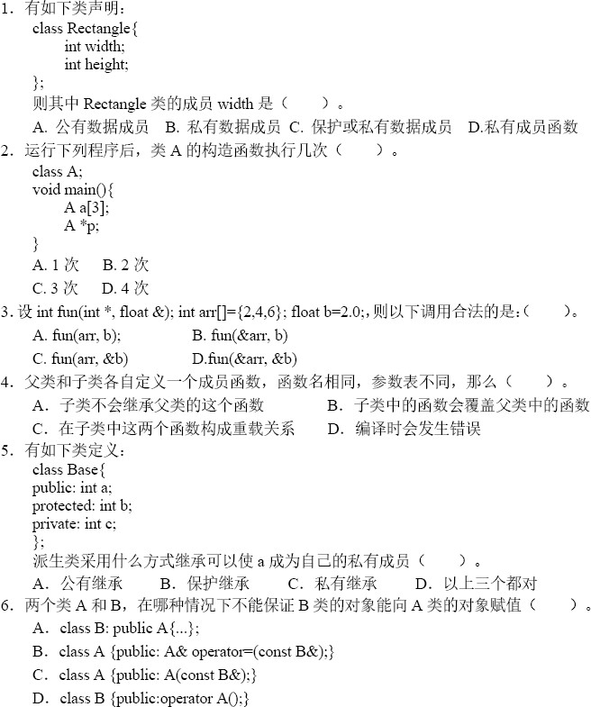一、选择题

**B D C B C D**

二、填空题

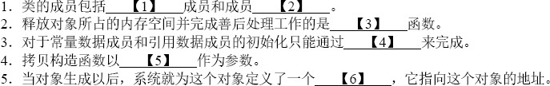

**数据，函数。**

**析构**

**构造**

**引用类型**

**this指针**

三、编程题

1.

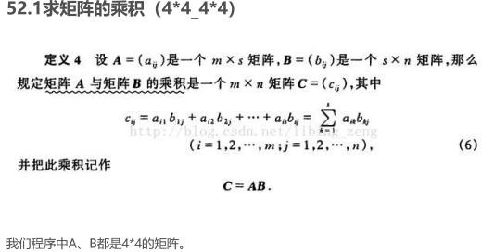

1. 设计一个支持矩阵乘运算的类或类模板；
2. 从文件中读取测试数据，输入到矩阵对象中，编制测试程序进行调用。

